**Datos de la alumna**

**Asignatura: Psicologia y Salud.**

**Nombre de la profesora: Elvia Castro.**

**1 ero Grupo A.**

**Alunma: Jessica Amairani Vazquez Gomez.**

**Matricula: 409420120.**

**Actividad: Conceptos Básicos.**

***Conceptos Básicos***

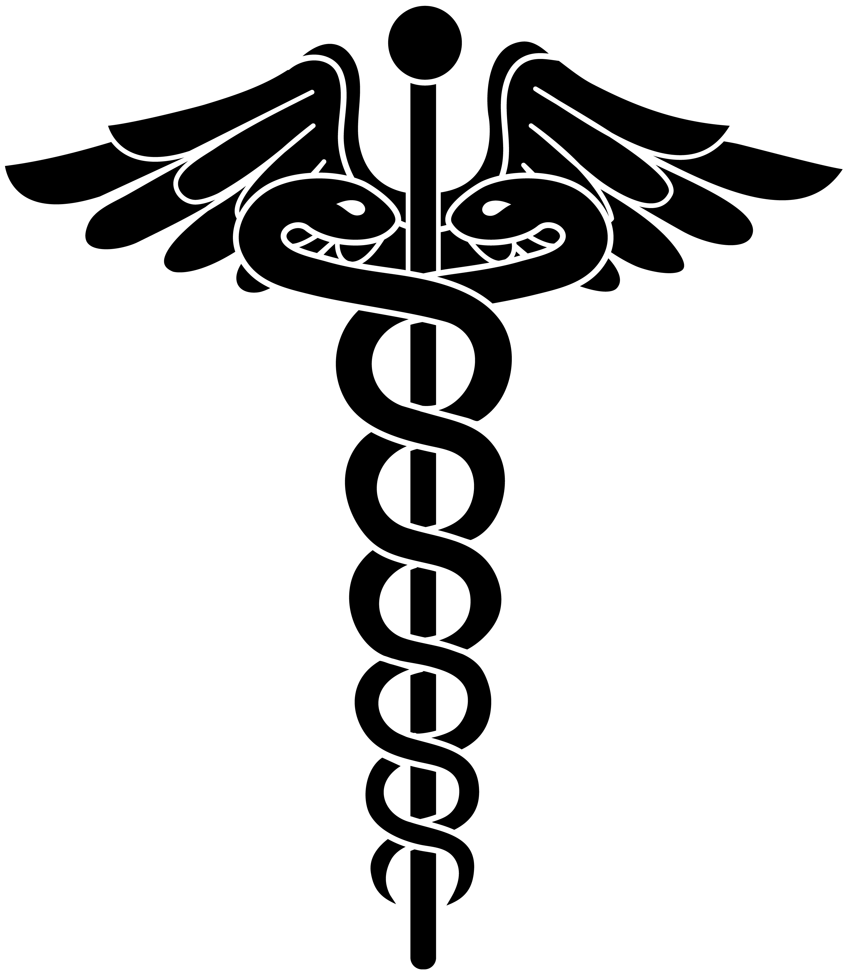***Medicina***.- La medicina es la ciencia dedicada al estudio de la vida,

la salud,las enfermedades y la muerte del ser huano y/o animales,

ejerciendo tal conocimiento tecnico para el mantenimiento y recuperacion

de la salud aplicandolo a la prevencion, diagnostico y tratamiento de las enfermedades.

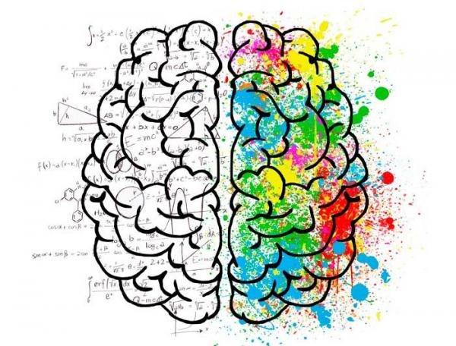***Psicologia***.- La psicologia es la disciplina que investiga sobre

los procesos mentales, analizando las dimensiones cognitivas,

adectivas y conductuales. Tratando el estudio y el analisis de la

conducta y los procesos mentales del individuo y de sus grupos

humanos en distintas situaciones cuyo campo de estudio abarca

todos los aspectos de la experiencia humana para fines de investigación docentes, laorales, entre otros.

***Salud.-*** Estado de bienestar o de equilibrio visto a nivel subjetivo (estado general aceptable) o a nivel objetivo (ausencia de

enfermedades o factores dañinos en el sujeto en

cuestión). Según la OMS, la salud se define como el estado

completo de bienestar fisico, mental y social, con capacidad

de funcionamiento y no solo la ausencia de afecciones o

enfermedades.

***Psicologia de la salud.-*** Estudio de los procesos psicológicos

y de comportamiento en la materia de la salud y la enfermedad,

pues los factores psicológicos pueden afectar la salud

directamente. Entendiendo la salud no solo como el producto

de los procesos biológicos sino tambien de los psicológicos.

***Comportamiento Humano.-*** Es la manera de actuar de una persona en sus relaciones con los demás, especialmente

en respuesta a situaciones sociales que

obligan a una norma de conducta acorde

a las reglas de convivencia ya establecidas.

Es el conjunto de respuestas que puede

observarse en un organismo vivo de

acuerdo a las normas que establecen el sentido moral, las costumbres y los hábitos.

***Cita bibliográfica***

Medicina

https://es.wikipedia.org/wiki/Medicina

Psicologia

https://es.wikipedia.org/wiki/Psicolog%C3%ADa

https://definicion.de/psicologia/

Salud

https://es.wikipedia.org/wiki/Salud

Psicologia de la salud

https://es.wikipedia.org/wiki/Psicolog%C3%ADa_de_la_salud

Comportamiento humano

https://www.definiciones-de.com/Definicion/de/comportamiento_humano.php#definicion_snip